

**Testing report**

C2.034

<https://github.com/juanlo017/c1.034>

| **Apellidos, Nombre** | **Email** |
| --- | --- |
| Castro Vázquez, Jose Ignacio | joscasvaz@alum.us.es |

**Tabla de contenidos**

**Resumen ejecutivo 3**

**Tabla de revisiones 4**

**Introducción 5**

**Contenidos 6**

Testing Funcional 6

Contract (Client) 6

Progress Logs (Client) 15

Testing de rendimiento 22

**Conclusiones 27**

**Bibliografía 28**

# 

# **Resumen ejecutivo**

En este documento se detalla todo el proceso de testing formal de los requisitos #6 y #7 del Student #2.

# **Tabla de revisiones**

| **Versión** | **Descripción** | **Fecha** |
| --- | --- | --- |
| v1.0 | Creación del documento | 14/05/2024 |
| v1.1 | Versión final | 06/07/2024 |

# **Introducción**

Se ha procedido a testear formalmente los requisitos #6 y #7 del Student #2.

# 

# **Contenidos**

## **Testing Funcional**

En esta sección se listan los casos de prueba de las funcionalidades con una descripción de cómo se han llevado a cabo y si han sido efectivos a la hora de encontrar bugs.

## **Contract (Client)**

| Funcionalidad | Descripción | Bugs |
| --- | --- | --- |
| LIST-SAFE | Navegar como usuario con rol client a la url, comprobar que efectivamente se muestra la vista y no lanza ningún error el sistema. | No se ha encontrado ningún bug. |
| LIST-HACK | Navegar como usuario sin rol o rol distinto a client a la url, comprobar que efectivamente no muestra la vista y que lanza error el sistema. | No se ha encontrado ningún bug. |
| SHOW-SAFE | Navegar como usuario con rol client y dueño de la entidad, comprobar que efectivamente se muestra la vista y no lanza ningún error el sistema. | No se ha encontrado ningún bug. |
| SHOW-HACK | Navegar como usuario sin rol client o con un client ajeno a la entidad a la url, comprobar que efectivamente no se muestra la vista y que lanza error el sistema. | No se ha encontrado ningún bug. |
| CREATE-SAFE | * Navegar como usuario con rol client y dueño de la entidad, comprobar que efectivamente se muestra la vista y no lanza ningún error el sistema. * Probar todos los inputs del formulario de acuerdo con la metodología dada en clase:   CODE:  Probar sin código  Probar código duplicado en la bbdd  Probar sin letras  Probar sin guión  Probar sin número  Probar con menos números  Probar con más números  PROVIDER NAME:  Probar vacío  Probar código html  Probar código de lógica  Probar con otro charset  Probar con el máx+1  Probar con el máx  Probar con 1 carácter  CUSTOMER NAME:  Probar vacío  Probar código html  Probar código de lógica  Probar con otro charset  Probar con el máx+1  Probar con el máx  Probar con 1 carácter  GOALS:  Probar vacío  Probar código html  Probar código de lógica  Probar con otro charset  Probar con el máx+1  Probar con el máx  Probar con 1 carácter  BUDGET:  Probar sin budget  Probar budget negativo  Probar con 0  Probar con 1.01  Probar con el máximo, que es el budget que falta para alcanzar el coste del proyecto  Probar con una divisa distinta a la del coste del proyecto  PROJECT:  Probar vacío  Probar con un proyecto del desplegable | No se ha encontrado ningún bug. |
| UPDATE-SAFE | * Navegar como usuario con rol client y dueño de la entidad, comprobar que efectivamente se muestra la vista y no lanza ningún error el sistema. * Probar todos los inputs del formulario de acuerdo con la metodología dada en clase:   CODE:  Probar sin código  Probar código duplicado en la bbdd  Probar sin letras  Probar sin guión  Probar sin número  Probar con menos números  Probar con más números  Probar con el antiguo código  PROVIDER NAME:  Probar vacío  Probar código html  Probar código de lógica  Probar con otro charset  Probar con el máx+1  Probar con el máx  Probar con 1 carácter  CUSTOMER NAME:  Probar vacío  Probar código html  Probar código de lógica  Probar con otro charset  Probar con el máx+1  Probar con el máx  Probar con 1 carácter  GOALS:  Probar vacío  Probar código html  Probar código de lógica  Probar con otro charset  Probar con el máx+1  Probar con el máx  Probar con 1 carácter  BUDGET:  Probar sin budget  Probar budget negativo  Probar con 0  Probar con 1.01  Probar con el máximo, que es el budget que falta para alcanzar el coste del proyecto  Probar con una divisa distinta a la del coste del proyecto  PROJECT:  Probar vacío  Probar con un proyecto del desplegable | No se ha encontrado ningún bug. |
| PUBLISH-SAFE | * Navegar como usuario con rol client y dueño de la entidad, comprobar que efectivamente se muestra la vista y no lanza ningún error el sistema. * Probar todos los inputs del formulario de acuerdo con la metodología dada en clase:   CODE:  Probar sin código  Probar código duplicado en la bbdd  Probar sin letras  Probar sin guión  Probar sin número  Probar con menos números  Probar con más números  Probar con el antiguo código  PROVIDER NAME:  Probar vacío  Probar código html  Probar código de lógica  Probar con otro charset  Probar con el máx+1  Probar con el máx  Probar con 1 carácter  CUSTOMER NAME:  Probar vacío  Probar código html  Probar código de lógica  Probar con otro charset  Probar con el máx+1  Probar con el máx  Probar con 1 carácter  GOALS:  Probar vacío  Probar código html  Probar código de lógica  Probar con otro charset  Probar con el máx+1  Probar con el máx  Probar con 1 carácter  BUDGET:  Probar sin budget  Probar budget negativo  Probar con 0  Probar con 1.01  Probar con el máximo, que es el budget que falta para alcanzar el coste del proyecto  Probar con una divisa distinta a la del coste del proyecto  PROJECT:  Probar vacío  Probar con un proyecto del desplegable | No se ha encontrado ningún bug. |
| DELETE-SAFE |  | No se ha encontrado ningún bug. |

## 

## **Progress Logs (Client)**

| Funcionalidad | Descripción | Bugs |
| --- | --- | --- |
| LIST-SAFE | Navegar como usuario con rol client a la url, comprobar que efectivamente se muestra la vista y no lanza ningún error el sistema. | No se ha encontrado ningún bug. |
| LIST-HACK | Navegar como usuario sin rol, rol distinto a client o con un client ajeno a la url y comprobar que efectivamente no muestra la vista y que lanza error el sistema. | No se ha encontrado ningún bug. |
| SHOW-SAFE | Navegar como usuario con rol client y dueño de la entidad, comprobar que efectivamente se muestra la vista y no lanza ningún error el sistema. | No se ha encontrado ningún bug. |
| SHOW-HACK | Navegar como usuario sin rol client o con un client ajeno a la entidad a la url, comprobar que efectivamente no se muestra la vista y que lanza error el sistema. | No se ha encontrado ningún bug. |
| CREATE-SAFE | * Navegar como usuario con rol client y dueño de la entidad, comprobar que efectivamente se muestra la vista y no lanza ningún error el sistema. * Probar todos los inputs del formulario de acuerdo con la metodología dada en clase:   RECORD ID:  Probar sin record id  Probar record id duplicado en la bbdd  Probar sin letras  Probar record id sin las letras del comienzo  Probar record id sin la letra del centro  Probar sin guiones  Probar sin número  Probar con menos números  Probar con más números  COMPLETENESS:  Probar sin completeness  Probar completeness negativo  Probar con 0  Probar con 0.99  Probar con 0.01  Probar con 1.01  COMMENT:  Probar vacío  Probar código html  Probar código de lógica  Probar con otro charset  Probar con el máx+1  Probar con el máx  Probar con 1 carácter  RESPONSIBLE PERSON:  Probar vacío  Probar código html  Probar código de lógica  Probar con otro charset  Probar con el máx+1  Probar con el máx  Probar con 1 carácter  CONTRACT:  Probar vacío  Probar con un contract del desplegable | No se ha encontrado ningún bug. |
| UPDATE-SAFE | * Navegar como usuario con rol client y dueño de la entidad, comprobar que efectivamente se muestra la vista y no lanza ningún error el sistema. * Probar todos los inputs del formulario de acuerdo con la metodología dada en clase:   RECORD ID:  Probar sin record id  Probar record id duplicado en la bbdd  Probar sin letras  Probar record id sin las letras del comienzo  Probar record id sin la letra del centro  Probar sin guiones  Probar sin número  Probar con menos números  Probar con más números  Probar con el antiguo record id  COMPLETENESS:  Probar sin completeness  Probar completeness negativo  Probar con 0  Probar con 0.99  Probar con 0.01  Probar con 1.01  COMMENT:  Probar vacío  Probar código html  Probar código de lógica  Probar con otro charset  Probar con el máx+1  Probar con el máx  Probar con 1 carácter  RESPONSIBLE PERSON:  Probar vacío  Probar código html  Probar código de lógica  Probar con otro charset  Probar con el máx+1  Probar con el máx  Probar con 1 carácter  CONTRACT:  Probar vacío  Probar con un contract del desplegable | No se ha encontrado ningún bug. |
| PUBLISH-SAFE | * Navegar como usuario con rol client y dueño de la entidad, comprobar que efectivamente se muestra la vista y no lanza ningún error el sistema. * Probar todos los inputs del formulario de acuerdo con la metodología dada en clase:   RECORD ID:  Probar sin record id  Probar record id duplicado en la bbdd  Probar sin letras  Probar record id sin las letras del comienzo  Probar record id sin la letra del centro  Probar sin guiones  Probar sin número  Probar con menos números  Probar con más números  Probar con el antiguo código  COMPLETENESS:  Probar sin completeness  Probar completeness negativo  Probar con 0  Probar con 0.99  Probar con un decimal pequeño  Probar con 1.01  COMMENT:  Probar vacío  Probar código html  Probar código de lógica  Probar con otro charset  Probar con el máx+1  Probar con el máx  Probar con 1 carácter  RESPONSIBLE PERSON:  Probar vacío  Probar código html  Probar código de lógica  Probar con otro charset  Probar con el máx+1  Probar con el máx  Probar con 1 carácter  CONTRACT:  Probar vacío  Probar con un contract del desplegable |  |
| DELETE-SAFE |  | No se ha encontrado ningún bug. |

## 

## **Testing de rendimiento**

A continuación la siguiente tabla muestra los tiempos de respuesta de cada petición del sistema por funcionalidad antes de la optimización del sistema cuyos cálculos se pueden ver más a detalle en los reports de la carpeta de documentación del Student #2 en el entregable D04:

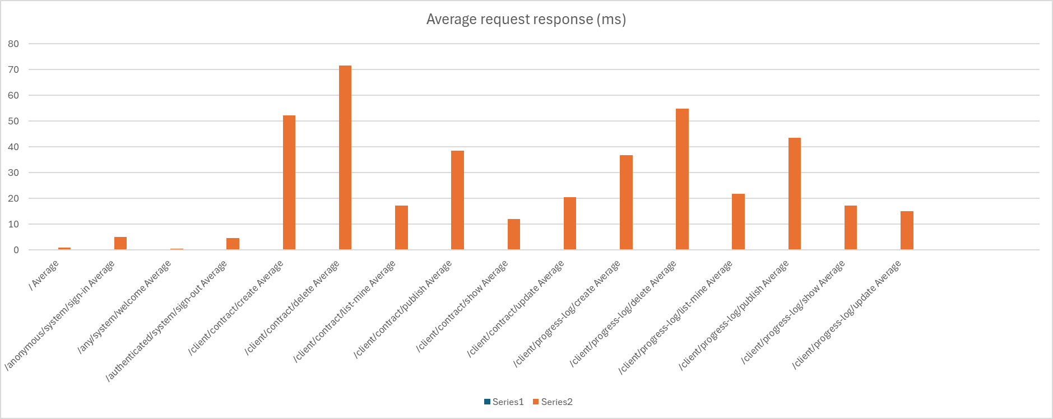

Vemos que los tiempos de peticiones entran en el intervalo de aceptación del cliente.

A continuación la misma tabla tras haber incluido índices en las tablas de la base de datos:

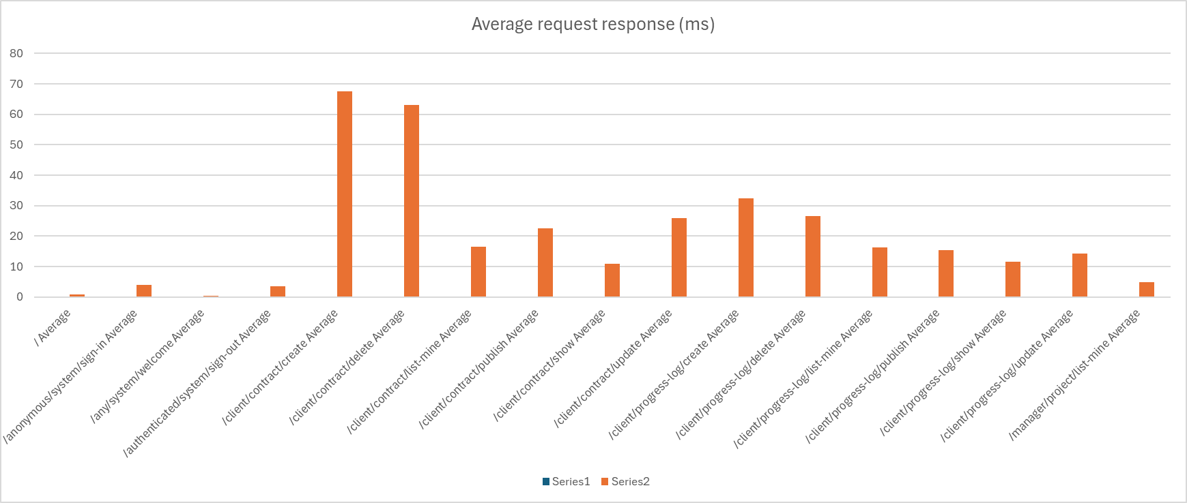

Vemos que los tiempos de peticiones entran en el intervalo de aceptación del cliente y se puede apreciar comparando una mejora general en los tiempos. Veremos el contraste con confianza 95%:

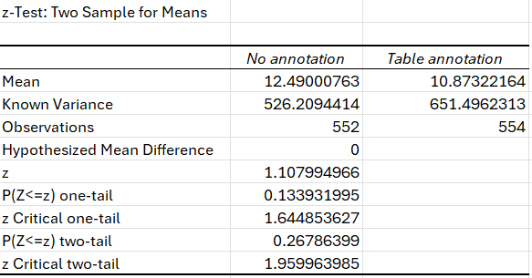

Como se puede observar de los datos sacados del documento el z-analysis muestra un valor 0.26786, superior al delta de 0.05, por lo que podemos concluir que el sistema no ha mejorado tras la implementación de índices en base de datos pese a haber intentado mejorar el rendimiento con distintas combinaciones de dichos índices.

Finalmente, veremos el z-analysis del mismo sistema, esta vez comparándose con los tiempos en otra máquina.

La siguiente tabla muestra los tiempos de respuesta de cada petición del sistema en otro ordenador usando la versión optimizada.

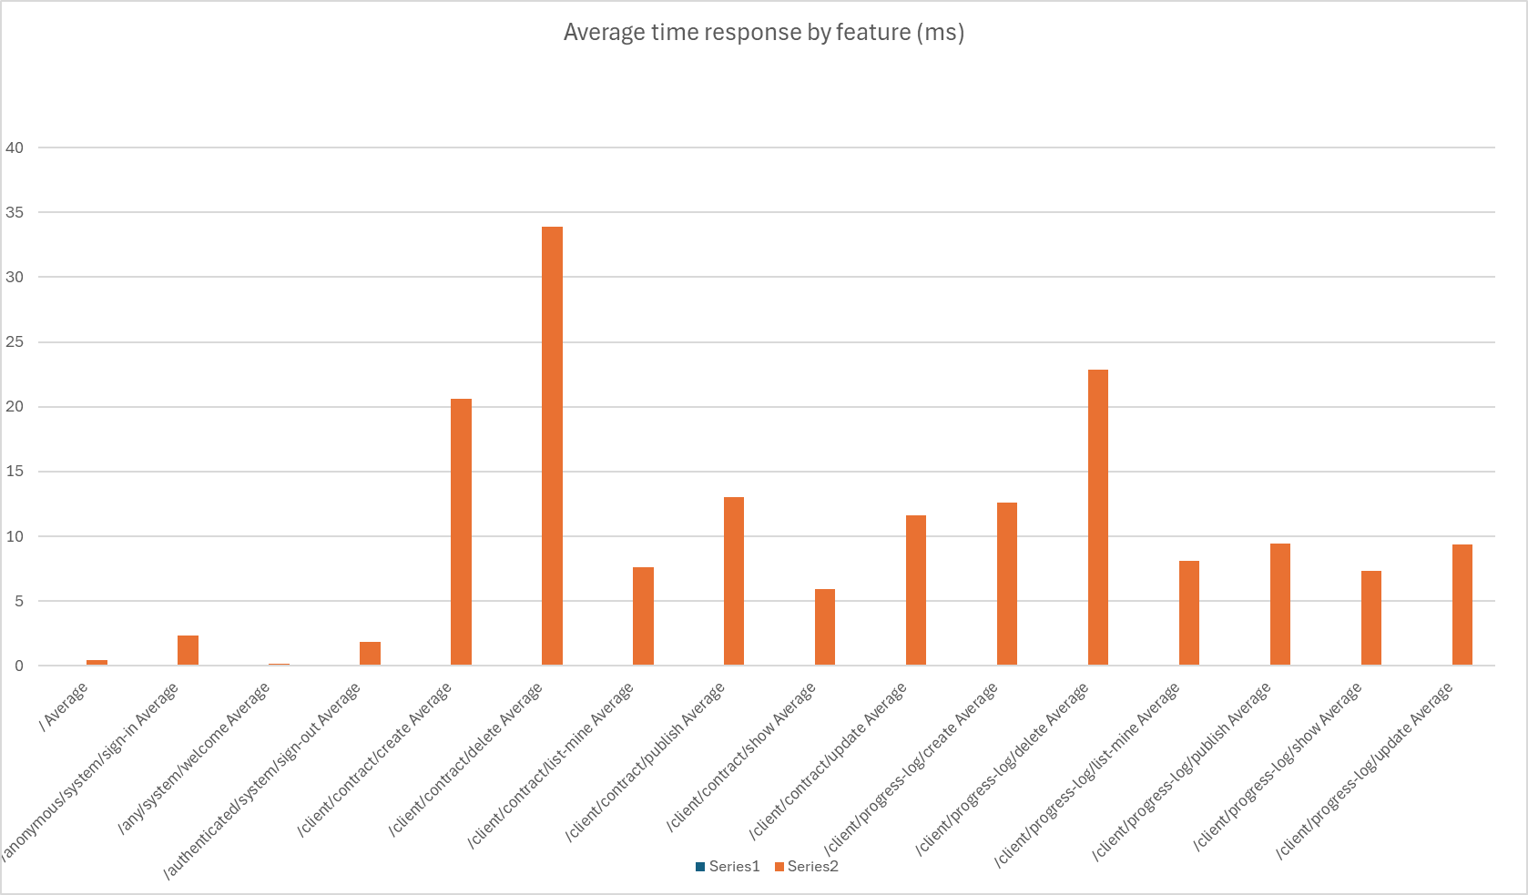

A continuación veremos el contraste con confianza 95% entre las pruebas ejecutadas en nuestro equipo y el PC 2 tras incluir los índices en la base de datos :

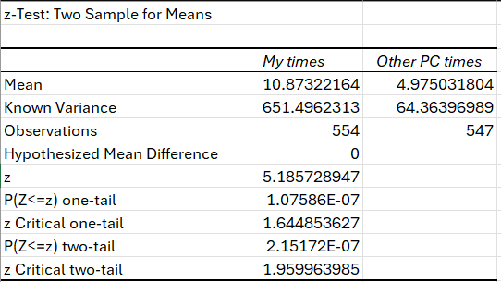

Como se puede observar de los datos sacados del documento, el z-analysis muestra un valor muy inferior al delta de 0.05 y es cercano a cero, por lo que podemos concluir que la ejecución del sistema ha mejorado notablemente al ejecutarse en otro equipo. Esto denota una gran superioridad de rendimiento del PC 2 en comparación con nuestro propio equipo.

# 

# **Conclusiones**

En conclusión, en esta entrega hemos testeado a fondo las funcionalidades de nuestra aplicación, donde hemos encontrado y subsanado algunos bugs, y a la vez pudimos analizar el rendimiento de nuestra aplicación y mejorarla gracias a los índices de la base de datos, aunque dicha mejora no sea relevante como nos muestra el z-analysis. Hemos comparado el rendimiento del sistema en dos ordenadores distintos y hemos concluido cuál de ellos es el más potente gracias al z-analysis. Y por último recalcar la importancia de la selección del hardware para la optimización de los sistemas.

# 

# **Bibliografía**

Intencionalmente en blanco.